附件4

培训地点路线
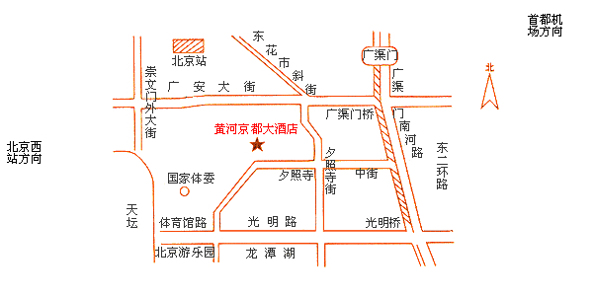

北京黄河京都大酒店地址：北京市崇文区夕照寺中街29号，宾馆总机：010-51335588。
乘车路线：
1、北京西客站
乘52路公共汽车在北京西站上车，在劲松西口下车，换乘41路到光明楼下车，步行3分钟即可到达。
2、北京站
乘957路公共汽车在北京站上车，在光明楼下车，步行3分钟即可到达。
3、首都国际机场
乘机场大巴至北京站，乘坐957路在光明楼下车，步行3分钟即可到达。
4、北京北站
乘做地铁（西直门－崇文门）崇文门下车后乘坐12路到夕照寺，步行3分钟即可到达。
如乘坐出租车，请告诉司机：酒店在东二环内广渠门桥西南方向或两广路到广渠门桥西南方向。（广渠门桥向南第一个红绿灯向右）

